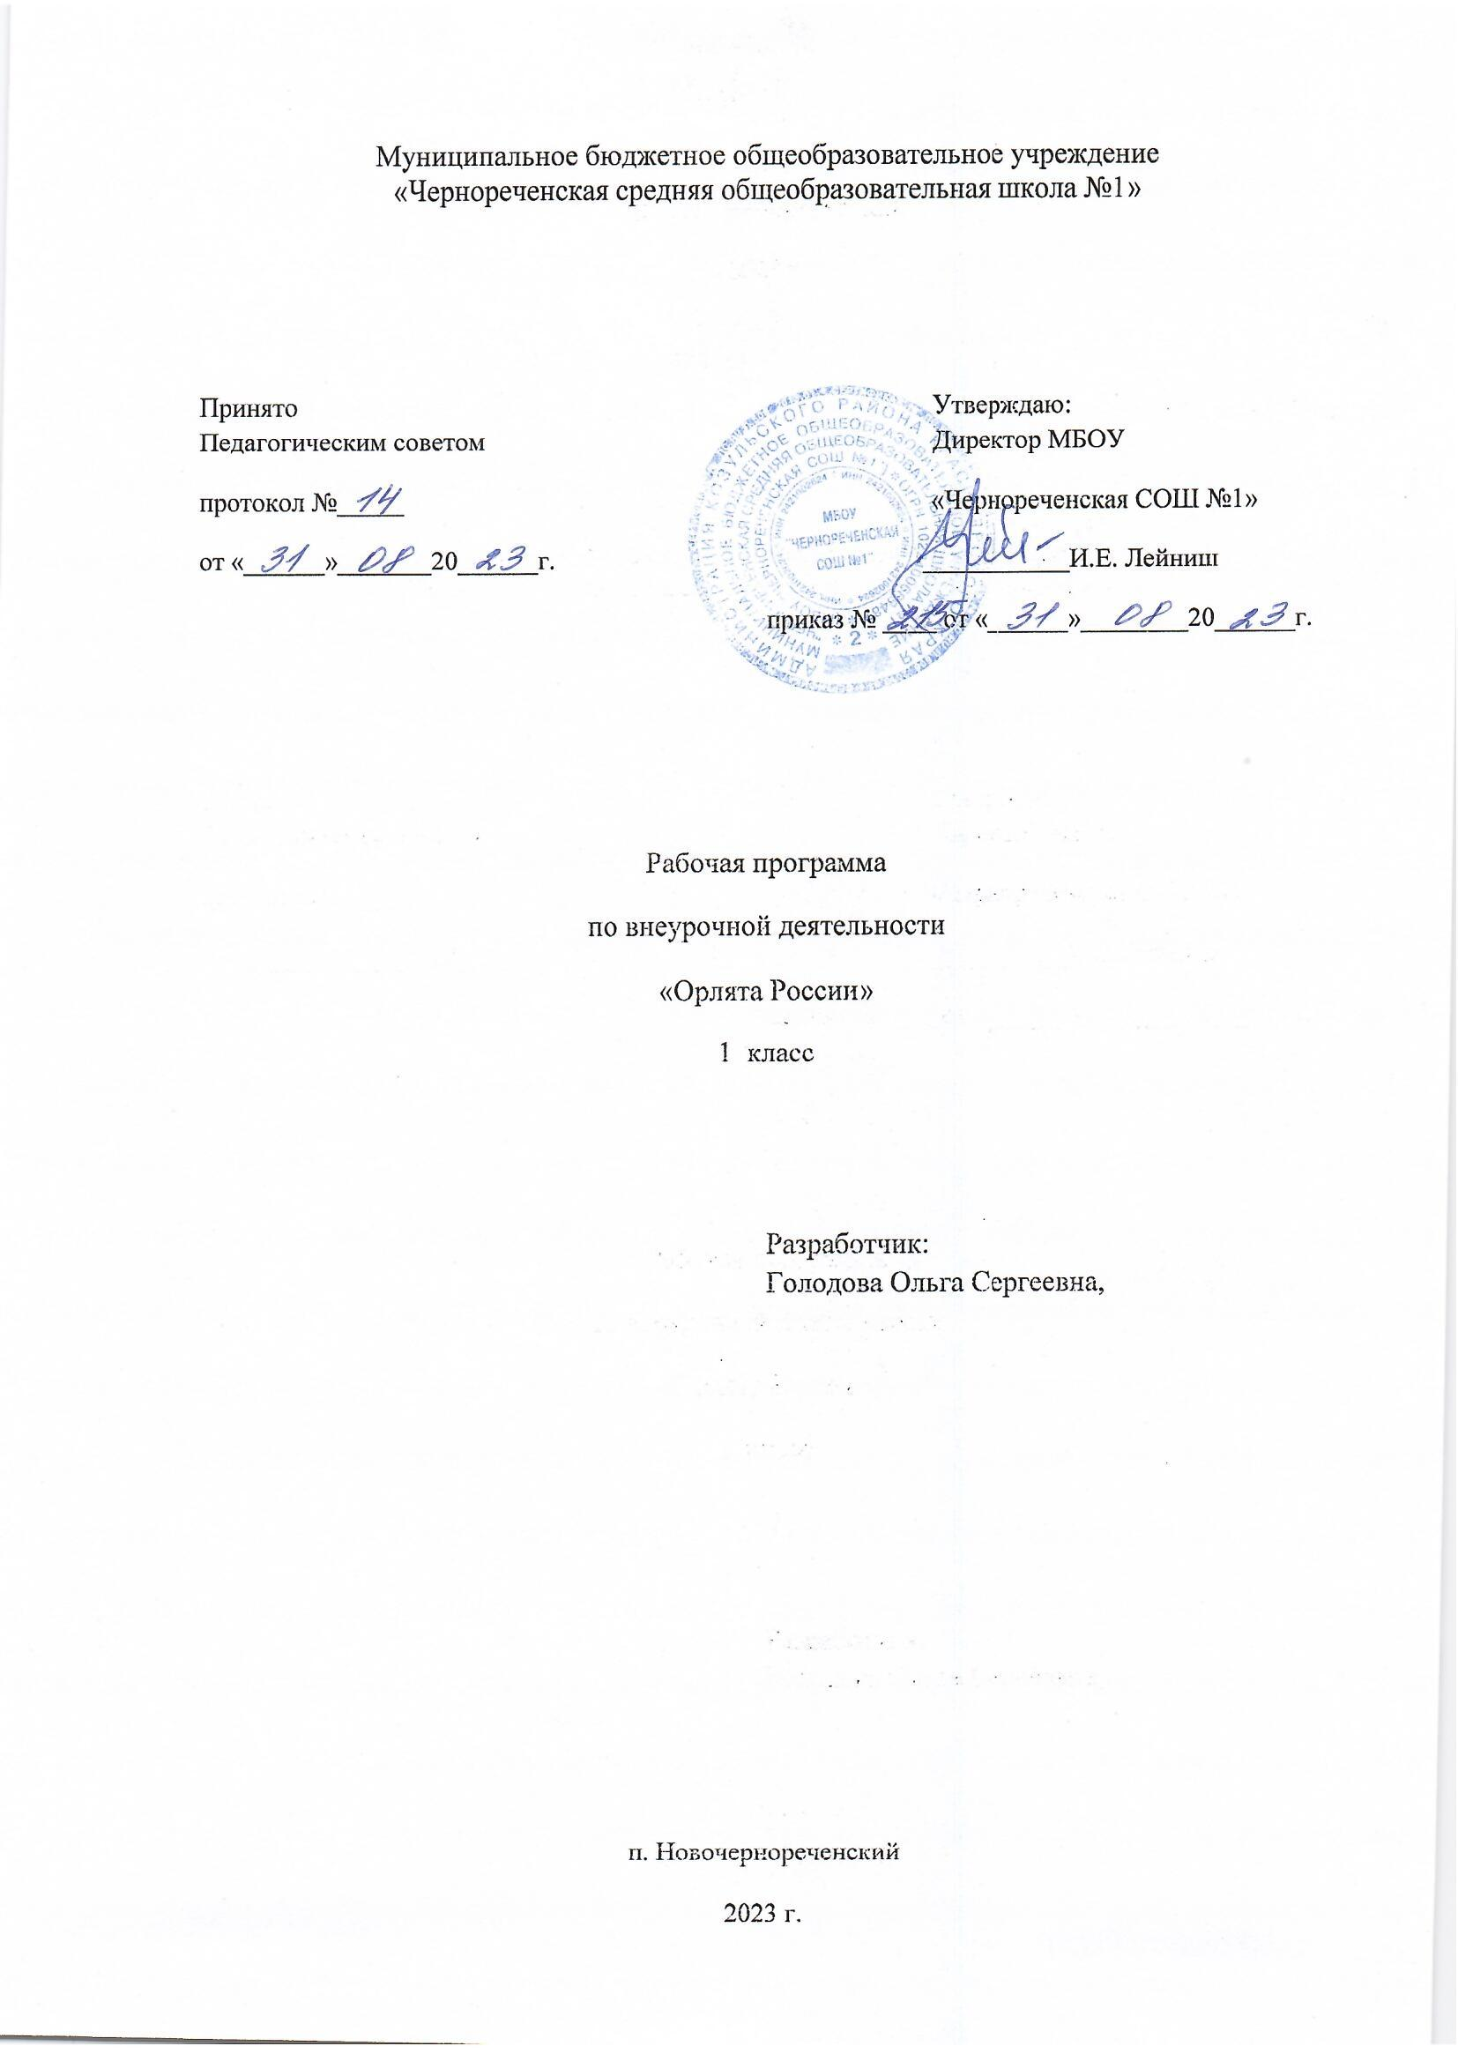

Планируемые результаты изучения курса
Целевые ориентиры результатов участия и освоения младшими школьниками содержания учебно-методического комплекса программы «Орлята России» определены в соответствии с ФГОС основными направлениями воспитания, зафиксированными в Примерной рабочей программе воспитания, и основываются на российских базовых национальных ценностях.
По итогам участия в программе «Орлята России» в течение учебного года младший школьник:
⧫ понимает важность социально значимых ценностей Программы (понимает сопричастность
к истории родного края, своей Родины — России, Российского государства; осознаёт принадлежность к своему народу и общности граждан России; понимает значение государственных символов;
уважает духовно-нравственную культуру своей семьи, народа; понимает ценность человеческой
жизни, ценность родного языка, русского языка; сознаёт и принимает свою половую принадлежность, соответствующие ей психофизические и поведенческие особенности с учётом возраста;
ориентирован на физическое развитие с учётом возможностей здоровья, занятия физкультурой и
спортом; сознаёт ценность труда в жизни человека, семьи, общества; понимает ценность природы,
зависимость жизни людей от природы, влияние людей на природу, окружающую среду);
применяет в жизни позитивный опыт, полученный в результате участия в различных видах
внеурочной деятельности (принимает участие в жизни класса, общеобразовательной организации в доступной по возрасту социально значимой деятельности; умеет оценивать поступки с позиции их соответствия нравственным нормам, осознаёт ответственность за свои поступки; проявляет стремление к самовыражению в разных видах художественной деятельности, искусстве; владеет основными навыками личной и общественной гигиены, безопасного поведения в быту, природе, обществе; проявляет интерес к разным профессиям; участвует в различных видах доступного по возрасту труда, трудовой деятельности; проявляет любовь и бережное отношение к природе, неприятие действий, приносящих вред природе, особенно живым существам; имеет первоначальные навыки наблюдения, систематизации и осмысления опыта в естественно-научной и гуманитарной областях знаний);
⧫ демонстрирует социально значимую активность в социуме (демонстрирует уважение к государственной символике России, своего региона, местам почитания героев и защитников Отечества); первоначальные навыки общения с людьми разных народов, вероисповеданий; во взаимодействии с окружающими доброжелателен, проявляет сопереживание, готовность оказывать помощь, выражает неприятие поведения, причиняющего физический и моральный вред другим людям, уважает старших; бережно относится к физическому здоровью, соблюдает основные правила здорового и безопасного для себя и других людей образа жизни, в том числе в информационной среде, проявляет интерес к чтению; проявляет уважение к труду, людям труда, демонстрирует бережное отношение к результатам труда; придерживается в своей деятельности экологических норм; выражает познавательные интересы, активность, любознательность и самостоятельность в познании, демонстрирует в деятельности и повседневном общении интерес и уважение к научным знаниям, науке).

Календарно – тематическое планирование

№ | Дата | Тема
1 | 01.09 | «Кто такой эрудит»
2 | 08.09 | «Эрудит – это…»
3 | 15.09 | «Всезнайка»
4 | 22.09 | «Встреча с интересным эрудитом – книгой»
5 | 29.09 | «Подведём итоги»
6 | 06.10 | «От слова к делу»
7 | 13.10 | «Спешить на помощь безвозмездно»
8 | 20.10 | «Совместное родитель- ское собрание  «Наша забота!»
9 | 27.10 | «Доброволец – это доброе сердце»
10 | 10.11 | «Подведём итоги»
11 | 17.11 | «Мастер – это …»
12 | 24.11 | «Мастерская Деда Мороза…»
13 | 01.12 | «Класс мастеров»
14 | 08.12 | «Классная ёлка»
15 | 15.12 | «Новогоднее настроение»
16 | 22.12 | «Утро мы начнём с за рядки»
17 | 29.12 | «Сто затей для всех друзей»
18 |  | «Весёлые старты»
19 |  | «Самые спортивные ре- бята моей школы»
20 |  | «Азбука здоровья»
21 |  | «Орлёнок – хранитель исторической памяти»
22 |  | «История школы – моя история»
23 |  | «Поход в музей» -
24 |  | «Историческое чаепитие»
25 |  | «ЭКОЛОГиЯ»
26 |  | «Каким должен быть настоящий эколог?»
27 |  | «В гости к природе»
28 |  | «Мы друзья природы»
29 |  | «Орлята – экологи»
30 |  | «Лидер – это…»
31 |  | «Я хочу быть лидером»
32 |  | «С командой действую!»
33 |  | «Мы дружный класс»

